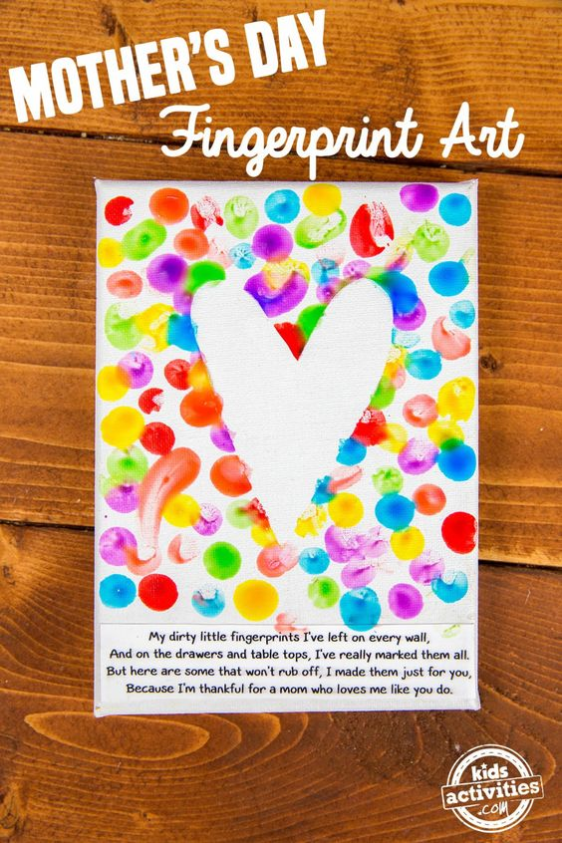

Vingerkunstwerk: Plak een sjabloon van een hartje op een blad papier of op een stuk karton. Je kleuter kan dan met zijn wijsvinger vrij stippen stempelen.

Vergeet je sjabloon er niet af te halen voor de verf droog is. Zie sjabloon hieronder!

Knip het hartje uit om een sjabloon te krijgen! Maak deze met de achterkant vast op een blad papier of karton. Dit kan je best doen met plakband die je dubbel plooit. Je kan ook zelf een hartje tekenen.

[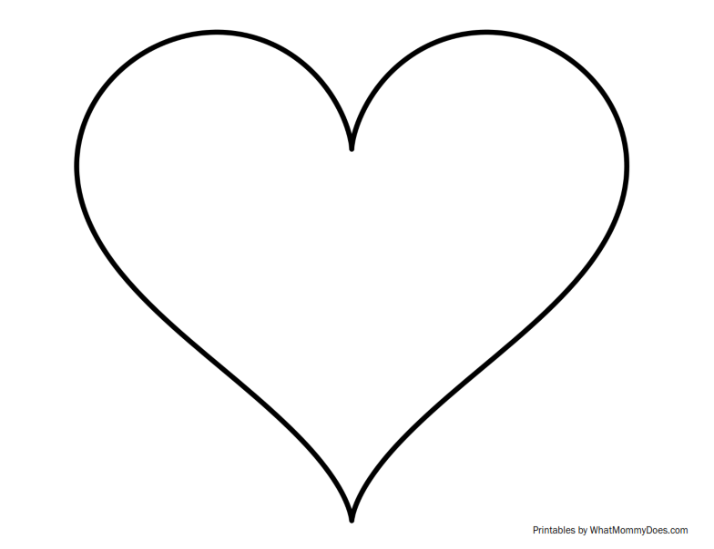](https://www.google.be/url?sa=i&url=https%3A%2F%2Fwww.pinterest.jp%2Fpin%2F404057397812535622%2F&psig=AOvVaw3FB5Fo3gaJVHuU933QWOb5&ust=1588160220357000&source=images&cd=vfe&ved=0CAIQjRxqFwoTCJCbxICEi-kCFQAAAAAdAAAAABAI)

